Παραγωγικότητα, design thinking ή δημιουργικότητα;
Όποιο και από τα τρία θέματα σου τράβηξε το ενδιαφέρον, έχεις τώρα την ευκαιρία να το εξελίξεις.
Αυτό το Σαββατοκύριακο στα πλαίσια της Έκθεση Καινοτομίας & Μεταφοράς Τεχνογνωσίας Patras IQ και σε συνεργασία με το Patras Community διοργανώνονται τρία δωρεάν βιωματικά σεμινάρια στο Συνεδριακό Κέντρο του Πανεπιστημίου Πατρών:
- "Δεν προλαβαίνω, ποτέ δεν προλαβαίνω" - και άλλα ψέματα που λέμε στον εαυτό μας! Σάββατο 25/11/2023, 15-18
- Design Thinking: Έχω μια ιδέα! Και τώρα τι; Κυριακή 26/11/2023, 15-18
- H αποτυχία ως μέσο καινοτομίας και δημιουργικότητας, Κυριακή 26/11/2023, 15-18
Βρες περισσότερες πληροφορίες στο πρόγραμμα για κάθε session και κάνε την αίτηση σου σήμερα γιατί έχουν μείνει λίγες θέσεις και η φόρμα κλείνει αύριο το βράδυ!
Τι περιμένεις;
Φόρμα συμμετοχής: https://forms.gle/KL59GocugkjtVmF46
Πρόγραμμα: https://docs.google.com/spreadsheets/d/1u8Q6tpGwaGI1KRqaHPGvGOiiyjrel837G25HgqMVx-w/edit?fbclid=IwAR0P-VVOeICWnvZyB8Ld-6qNFc1Z3OYXrkLuc7pwu1JPTPqmrCWY97kxVAE#gid=0

--
Γραμματεία Οργανωτικής Επιτροπής της Patras IQ
Τμήμα Μεταφοράς Τεχνολογίας, Καινοτομίας και Επιχειρηματικότητας
Ειδικός Λογαριασμός Κονδυλίων Έρευνας Πανεπιστημίου Πατρών
Πανεπιστημιούπολη Ρίου, Κτήριο Α', ΤΚ 26504
+30 2610 969654 / 997890 / 7892 / 7224 patrasiq@upatras.gr
https://research.upatras.gr
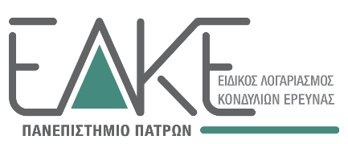 | 